[咏春]十八种咏春拳手部防御动作（图解）

关键字：咏春、咏春拳、咏春拳谱、咏春拳教学、咏春拳实在、咏春拳格斗、咏春拳图解、咏春拳小念头、咏春拳大师、咏春拳历史、咏春拳教程、咏春拳创始人  
  
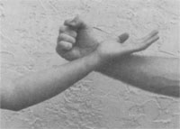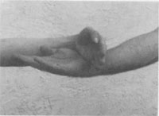　 　 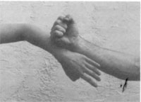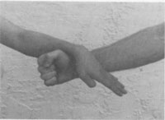　 　 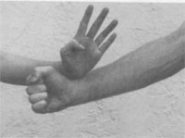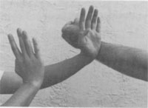　 　 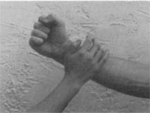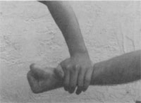　 　 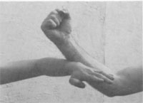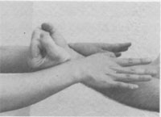　 　 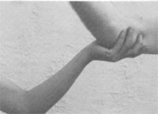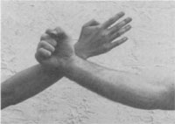　 　 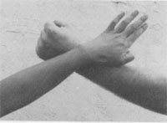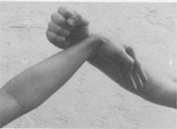　 　 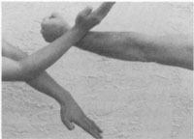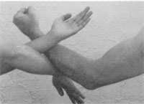　 　 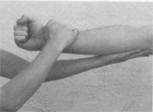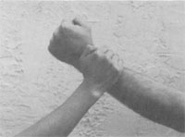  
  
一般人最大的通病便是太自满，一味以为自己了不起，于是便缺乏上进心了。另一种人则太不知足，贪得无厌，毫无自律可言，更谈不上自我警惕。贪婪的人无法掩盖他自己丑恶的面目，他的身体是透光的，他生活在戏剧化的人生里，结果使自己陷于不能自拔的深渊。”- 李小龙